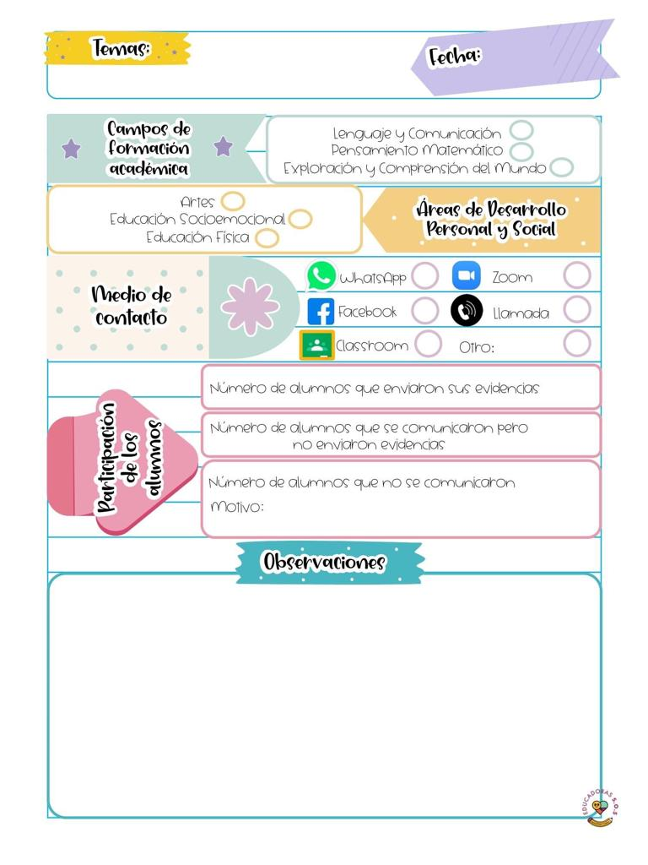

El día de hoy se realizo una tarjeta para mama con un mensaje y dibujo dentro de ella y fue el festival virtual del día de las madres aplicando diferentes juegos y dinámicas de interacción además de una rifa por parte de las educadoras

11/Mayo/2021

7

Diario de la alumna practicante

**Jardín de niños “Nueva creación”**

**3° grado Sección “A”**

**Practicante normalista:**

**Ana Lilia Retta Riojas**